



信息学院软件工程系

《计算机网络》实验报告

**题　　目 实验7　IPv6 网络基础**

**班　　级 数字媒体技术2022级1班**

**姓　　名 魏清晨**

**学　　号 37220222203790**

**实验时间 2024年10月11日**

**2024年10月11日**

填写说明

1. 本文件为Word模板文件，建议使用Microsoft Word 2021打开，在可填写的区域中如实填写；
2. 填表时勿改变字体字号，保持排版工整，打印为PDF文件提交；
3. 文件总大小尽量控制在1MB以下，最大勿超过5MB；
4. 应将材料清单上传在代码托管平台上；
5. 在实验课结束14天内，按原文件发送至课程FTP指定位置。

# 实验目的

3

学会eNSP的安装、学习和使用

7.1

1. 掌握网络设备静态 IPv6 地址配置。

2. 掌握 IPv6 地址无状态自动配置的应用。

3. 掌握通过 DHCPv6 部署 IPv6 地址配置自动化。  
4. 掌握基本的 IPv6 网络连通性测试方法

7.2

1. 掌握数据报文捕获及分析方法。

2. 理解 RA 报文及无状态地址自动配置过程。

3. 理解 DAD 地址冲突检测机制工作过程。

4. 理解 IPv6 网络中的地址解析过程。

5. 分析 Ping 与 Tracert 应用所使用的 ICMPv6 报文及工作原理。

6. 理解 IPv6 PMTUD 机制及其工作原理。

# 实验环境

操作系统：Win11

# 实验结果

**3数通模拟器的安装和使用**

建立拓扑

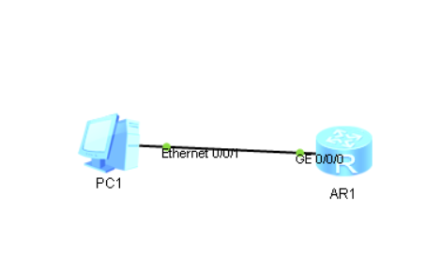

启动后，进行路由器的配置

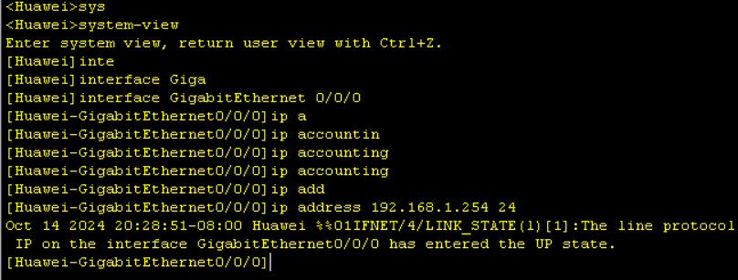

配置主机

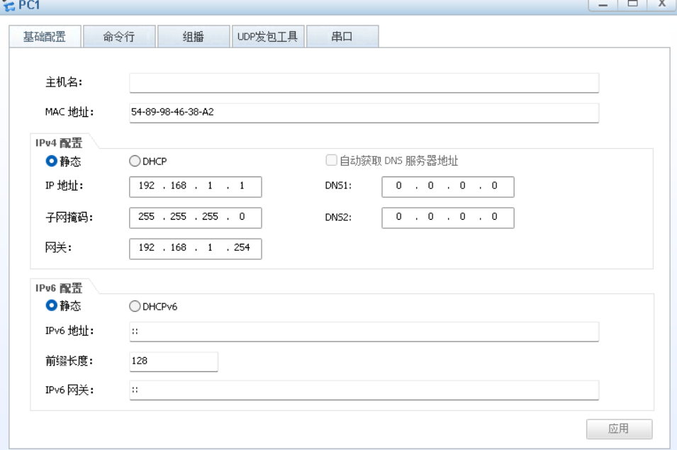

Ping指令结果

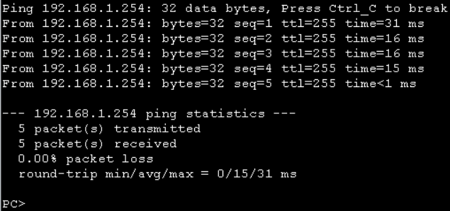

**7.1 IPv6地址配置实验**

创建拓扑

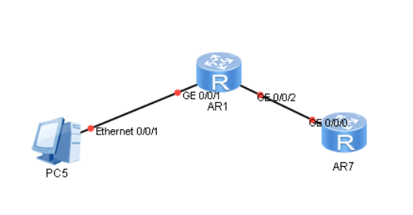

1. 完成R1的IPv6配置

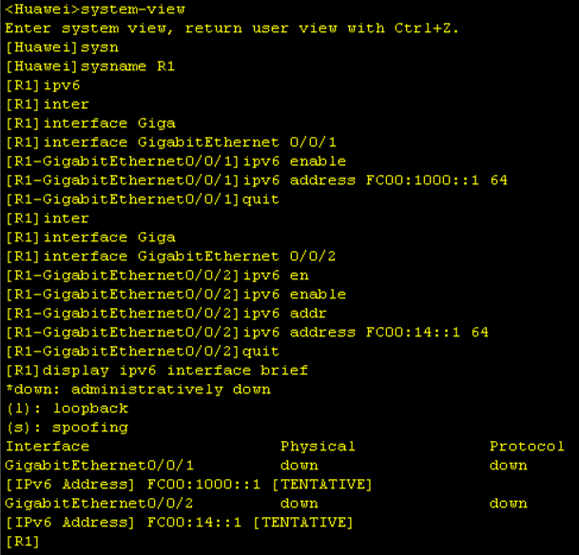

2. 完成IPv6地址五状态自动配置

激活使能设备发布 RA 报文功能



配置R4

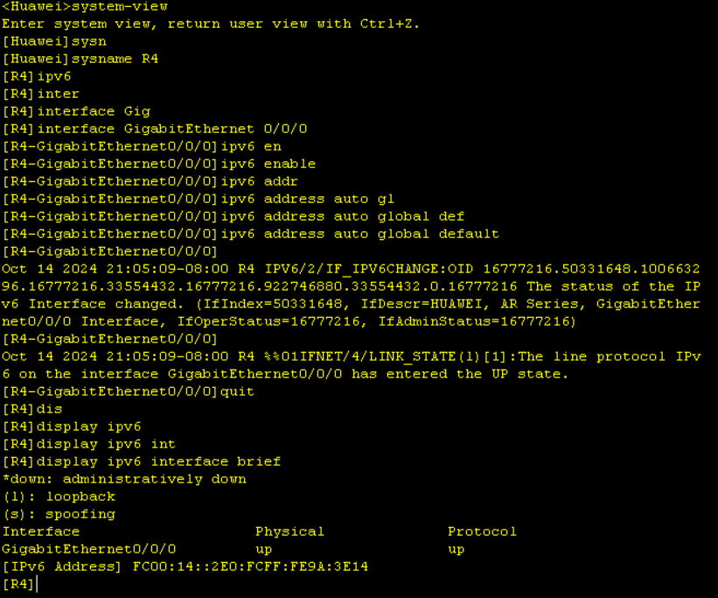

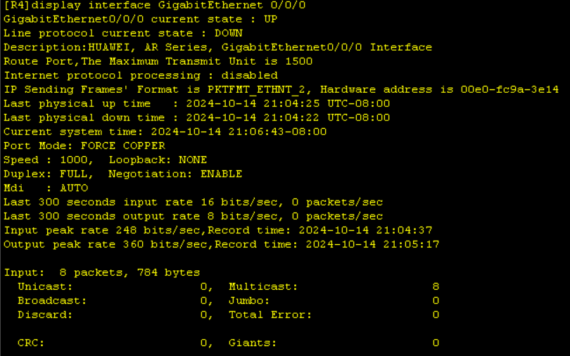

测试R4连接R1

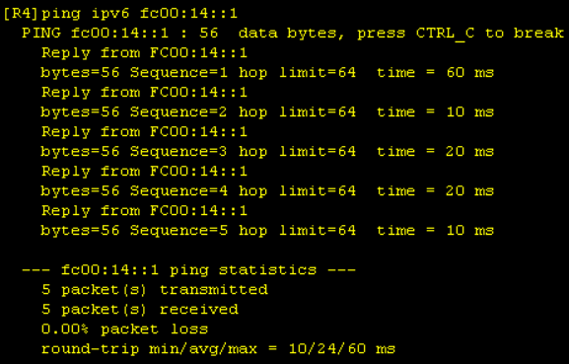

3. 完成DHCPv6部署

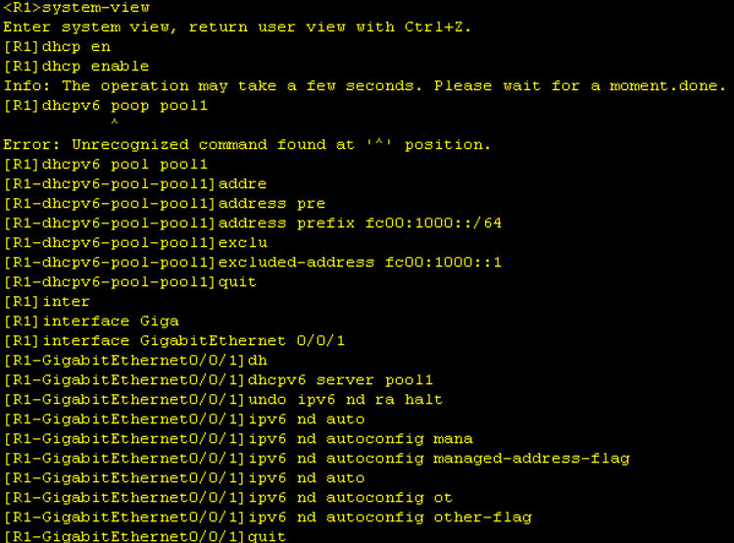

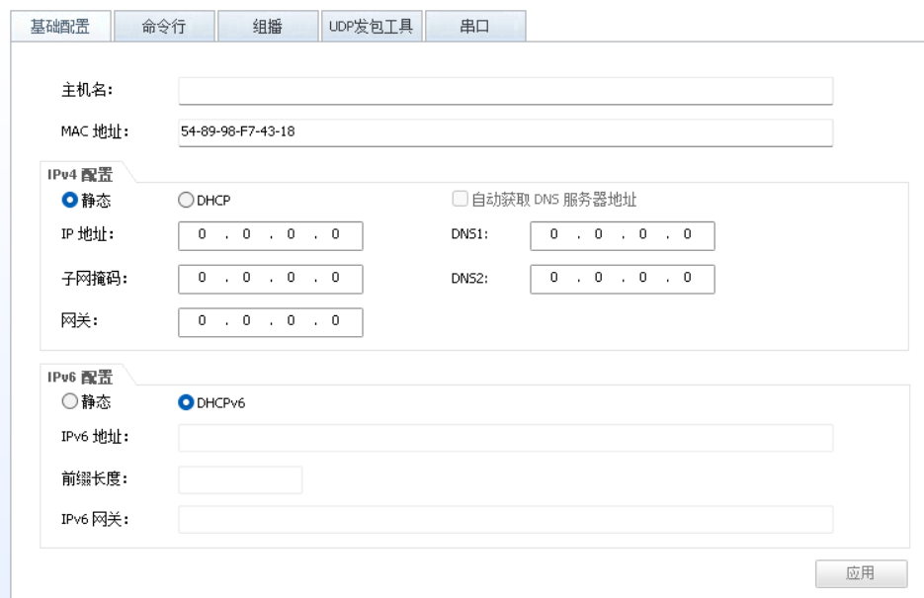

4. 测试IPv6网络连通性

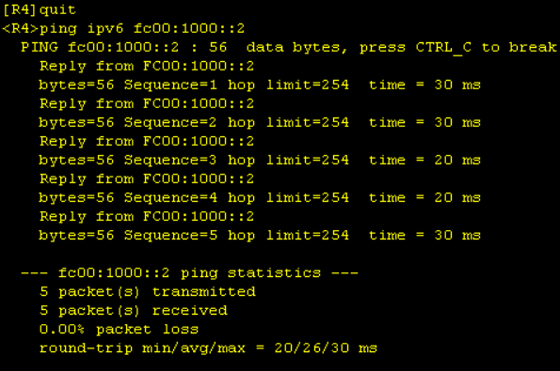

**7.2 ICMPv6 与 NDP 实验**

1. 完成 R2 的基础配置

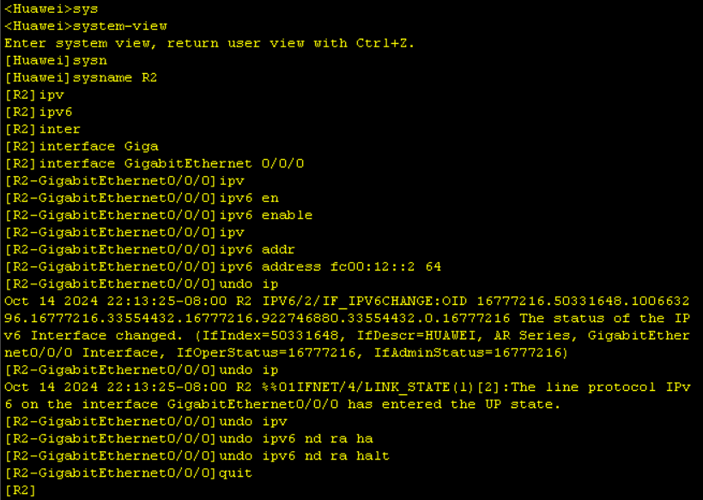

2. 观察 RA 报文与无状态地址自动配置过程



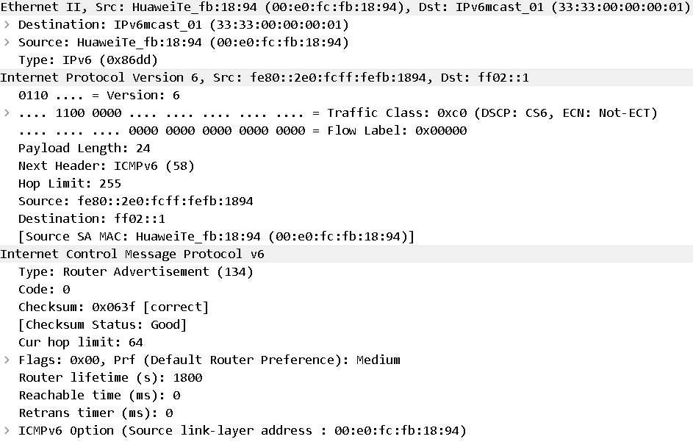

R1 上配置其 GE0/0/0 接口

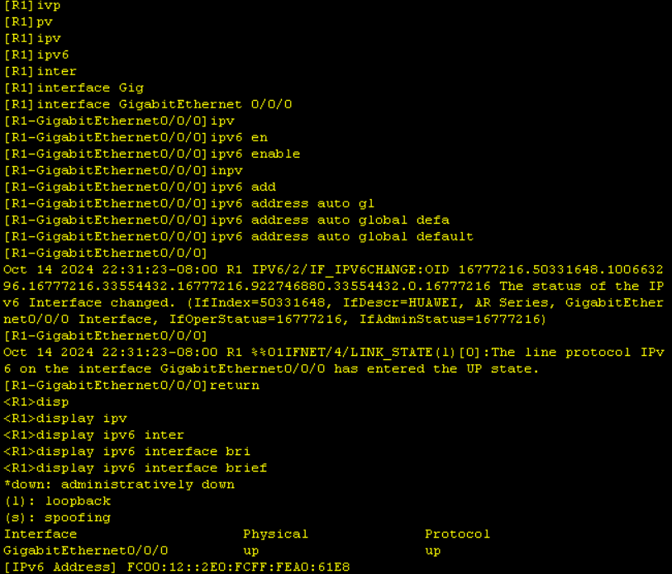

3. 观察 DAD 过程

在 R3 上配置静态 IPv6 地址

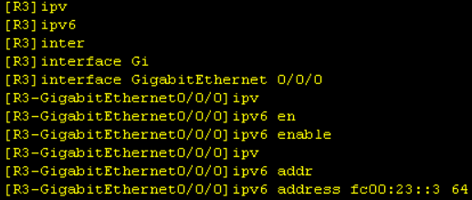

在 R2 上完成如下配置

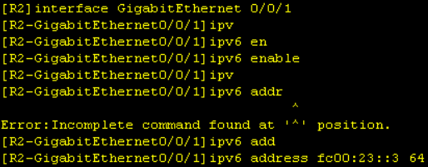

捕获到如下报文



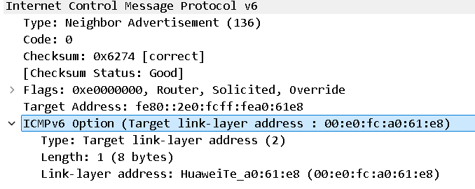

4. 观察地址解析过程

将 R2 的接口地址修改为正确的地址

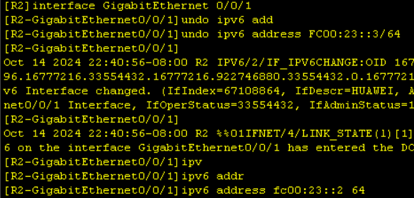

在R2上ping FC00:23::3

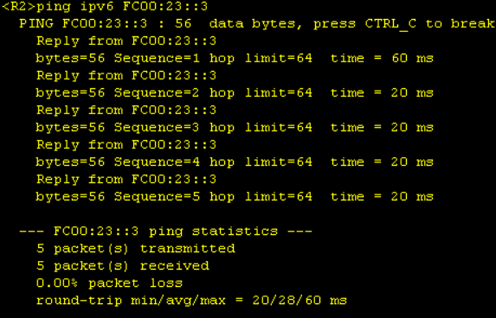

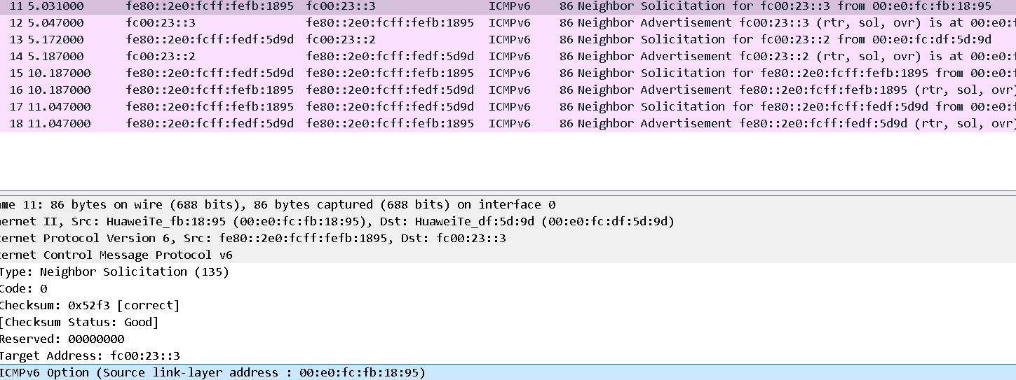

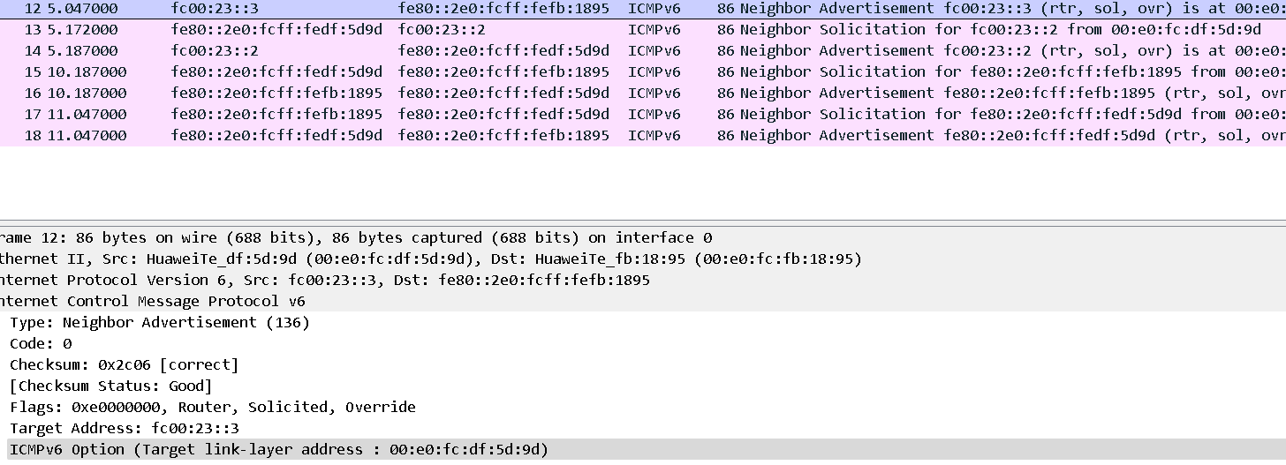

5. 捕获 Ping 报文

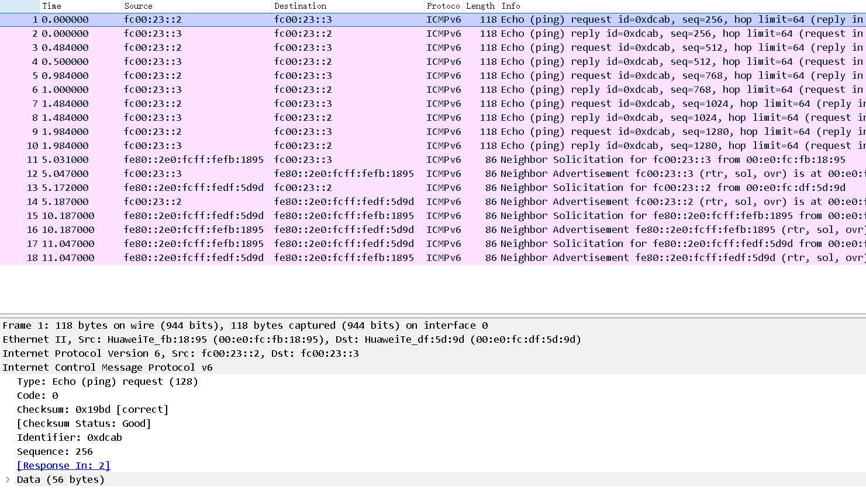

6. 捕获 Tracert 报文

在R3上添加默认路由



在R1 上执行如下命令

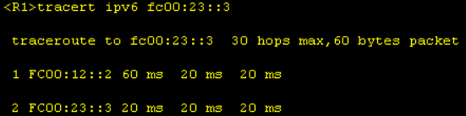

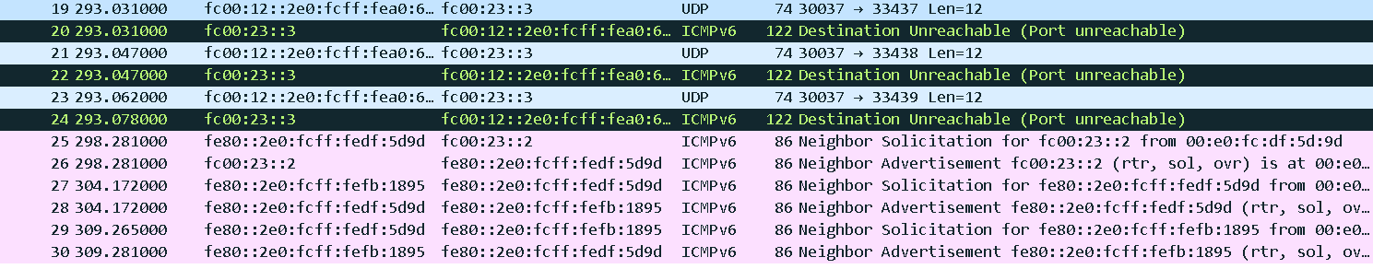

7. 观察 IPv6 PMTUD 机制

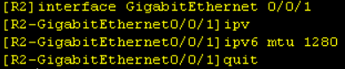

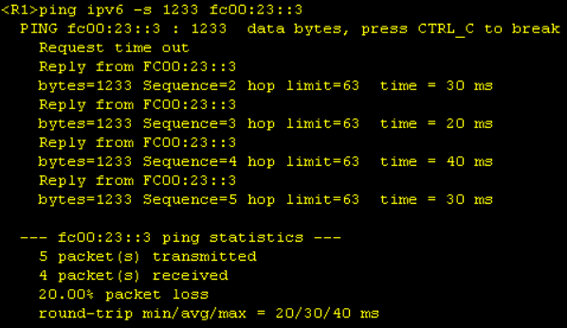

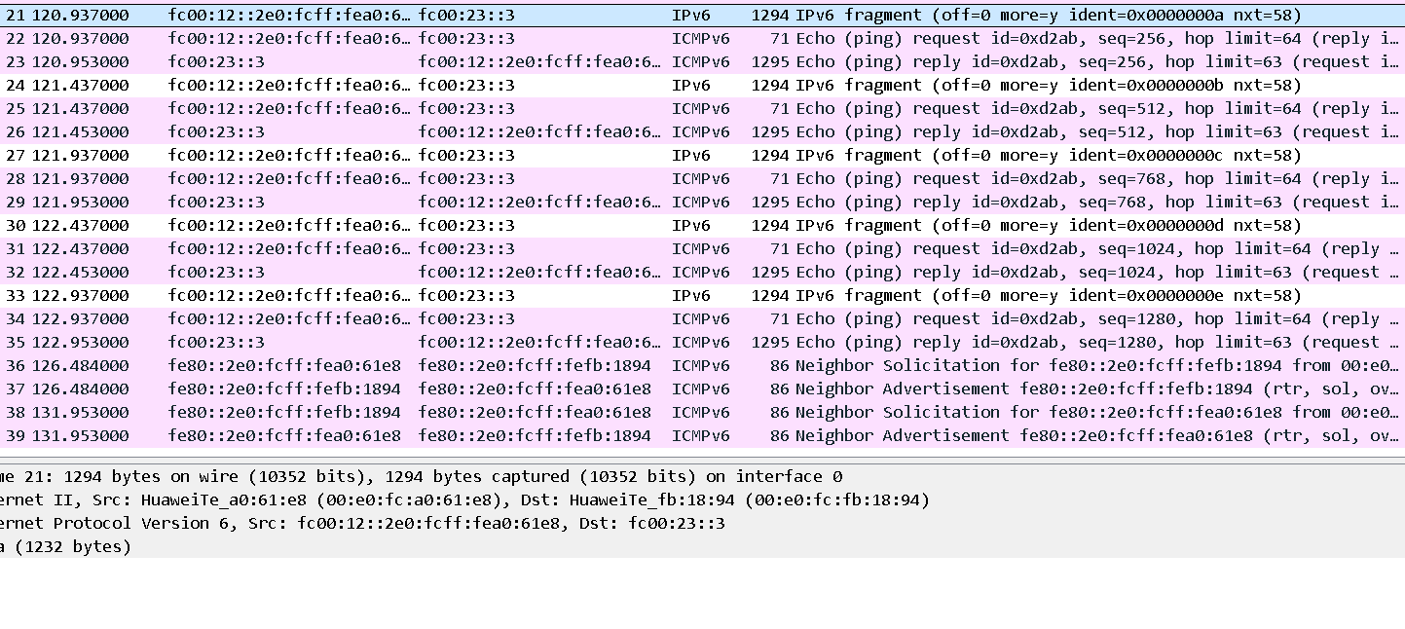

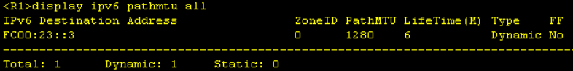

# 实验代码

本次实验的代码已上传于以下代码仓库：[CNI-Exp: 厦门大学计算机网络课程实验项目集 (gitee.com)](https://gitee.com/fallingheaven/cni-exp)

# 课后思考题

**7.1**

**1. IPv6 无状态地址自动配置与 DHCPv6 地址自动配置的区别是？**

对于前者，IPv6地址通过路由告知RA方式生成，其他参数通过DHCPv6获取；对于后者，IPv6地址、其他参数均通过DHCPv6获取

**2. 在本实验中，我们使用路由器作为 IPv6 无状态地址自动配置的客户端，它依**

**据什么规范生成的 IPv6 接口 ID 并在获取 IPv6 地址前缀后最终形成单播地**

**址？这个规范具体的操作过程是什么？**

通过IEEE EUI-64规范。

**过程：**

原 U/L 位如果是 0（表示全局唯一），则转换为 1；如果是 1（表示本地管理），则转换为 0。

在翻转后的 MAC 地址 OUI 字段和 EUI 字段之间插入十六进制数 FFFE，使原来的 48 位 MAC 地址扩展到 64 位。

将从 48 位 MAC 地址扩展得到的 64 位字段与网络前缀结合形成完整的 128 位 IPv6 单播地址。

**7.2**

**1. 当我们在路由器的 IPv6 接口上执行 undo ipv6 nd ra halt 命令后，该接口将**

**周期性地发送 RA 报文，这些报文的目的 IPv6 地址是？该报文的载荷有什**

**么内容？**

RA发送到所有节点的链路本地多播地址FF02::1或路由器请求节点的单播地址。

内容包含是否使用自动配置、一个或多个本地链路前缀、生存期、缺省路由、跳数限制、最大MTU等。

**2. 当一台设备的接口获得 IPv6 地址后，设备立即启动 DAD 过程并在接口上发**

**送一个 NS 报文用于检测该地址是否已被使用，这个 NS 报文的目的 IPv6 地**

**址是什么？这个地址是如何形成的？**

目的地址是需要解析的IPv6地址对应的被请求节点组播地址

**如何形成：**

首先确定被请求节点的地址格式为：FF02：：1：FF00/104，将地址被请求者的单播IP地址的后24位填补在被请求节点地址的背后形成NS报文的目的IP地址，将3333+被请求节点地址的后32位形成NS报文的目的mac地址

**3. IPv6 报文头部中的“Hop Limit”字段有什么用途**

指定了报文可以有效转发的次数，类似于TTL，为0是被丢弃

# 实验总结

本次实验实践了静态IPv6地址配置、IPv6地址无状态自动配置、DHCPv6 地址自动配置三种IPv6地址配置方式，在此基础上进行了连通性测试、抓包进行报文分析、DAD机制的检验、PMTUD机制的检验，对 IPv6 网络中的报文捕获与分析有了更深入的理解